МИНИСТЕРСТВО ОБРАЗОВАНИЯ И НАУКИ УКРАИНЫ

ДОНЕЦКИЙ НАЦИОНАЛЬНЫЙ ТЕХНИЧЕСКИЙ УНИВЕРСИТЕТ

Кафедра ПИ

Факультет КНТ

Лабораторная работа №1

Тема: «Базовые принципы работы с системами контроля версий»

Курс: Профессиональная практика программной инженерии»

Выполнил

ст. гр. ПИ-18а

Близниченко Н.Э.

Донецк – 2021

**Цель работы:** получить практические навыки использования систем контроля версий.

**Задание к лабораторной работе** : создать в выделенном студенту репозитории три каталога: отчеты, программа, команда. Составить по выбранной теме из предложенного списка перечень требуемых для нормального функционирования программы компонентов/модулей и описать их базовую функциональность в текстовом файле. Составить отчет по лабораторной работе и загрузить в репозиторий вместе с описанием проекта.

**Ход работы**

1)Создать репозиторий и учетную записьGithab

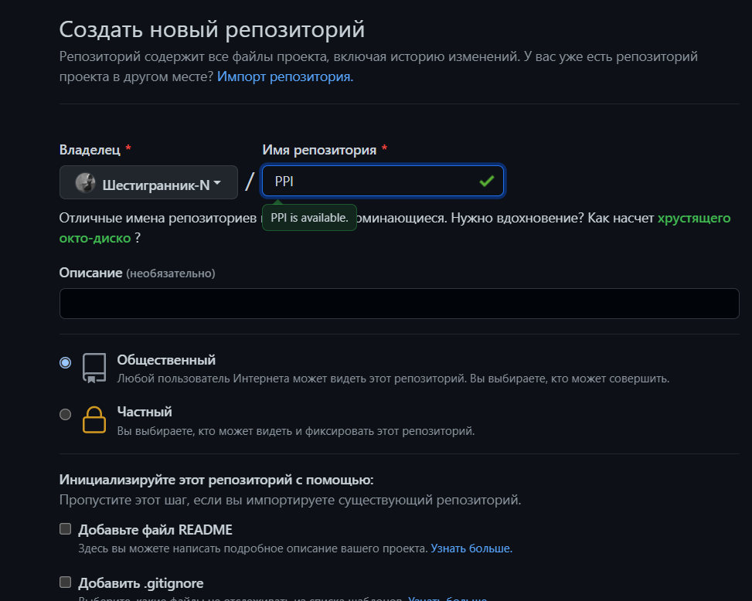

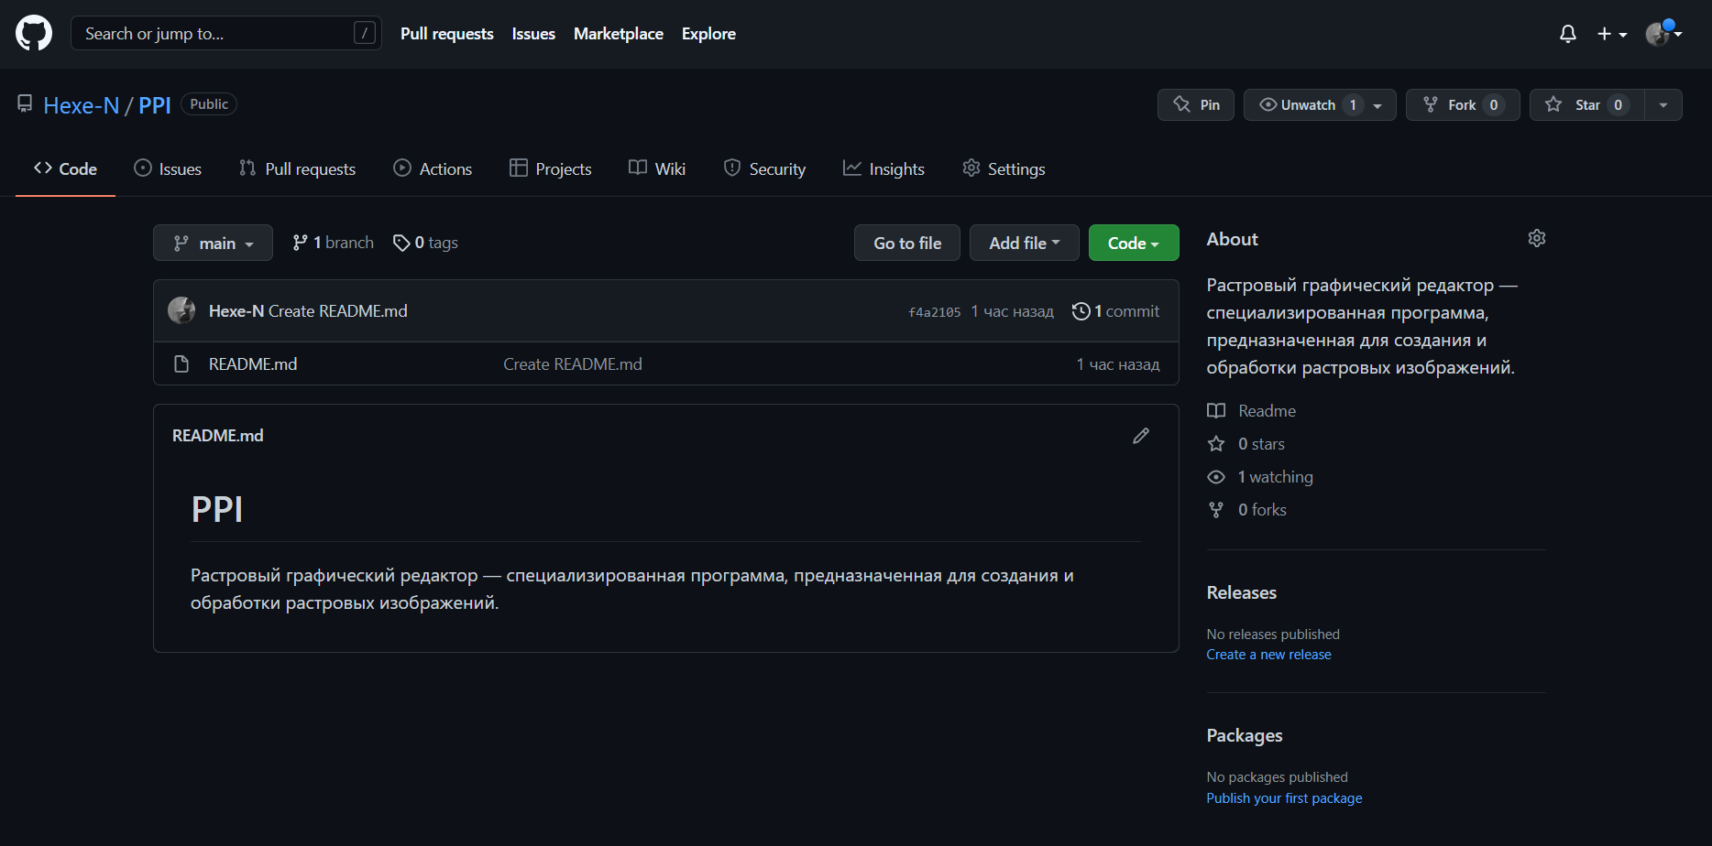

2) Клонируем репозиторий через консоль

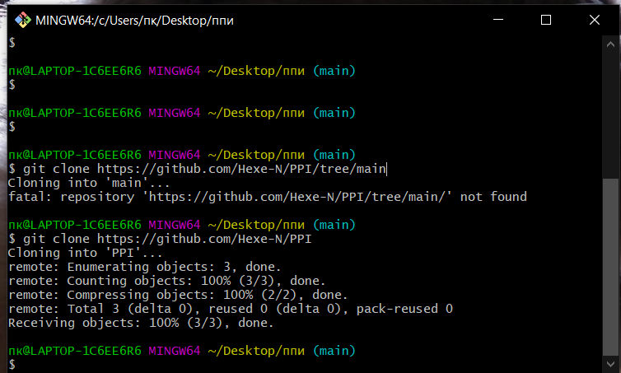

3) Создать 3 каталога в проекте : отчеты, программа, команда.

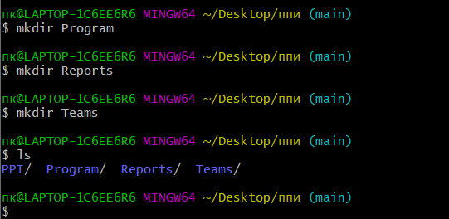

4) Составить список компонентов/модулей и описать их функциональность не менее 20-ти имеющихся средств современных растровых редакторов.

К фундаментальным инструментам растровой графики относятся такие инструменты обработки изображений, как:

1. каналы и маски;
2. инструменты ретуширования;
3. гистограммы;
4. кривые;
5. инструменты для цветовой (цветовой баланс) и тоновой коррекции (уровни);
6. фильтры (спецэффекты);
7. слои.
8. выделение области изображения (прямоугольной, эллиптической или произвольной формы, а также ограниченной кривыми Безье).;
9. выделение связной области;
10. перемещение, копирование, заливку выделенных областей;
11. кадрирование (обрезку) изображения;
12. изменение масштаба отображения на экране;
13. вращение, масштабирование, искривление и зеркальное отображение изображения;
14. ввод текста;
15. рисование «карандашом» или «кистью» произвольной формы и очистку «ластиком».

5) заполнение файла (ProgramDescription.txt) через vim и выход с сохранением

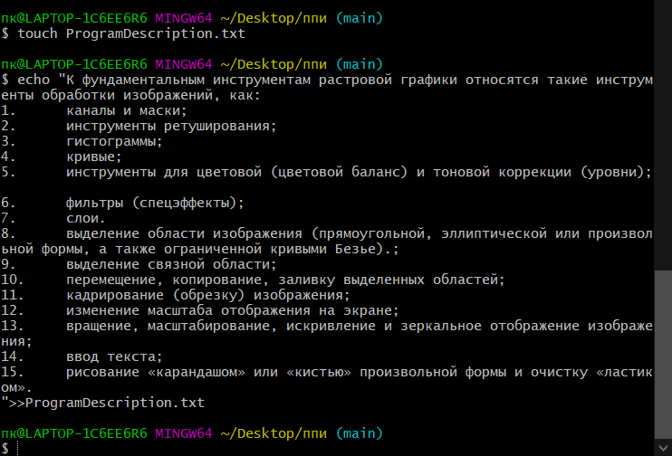

6) Проверка записи

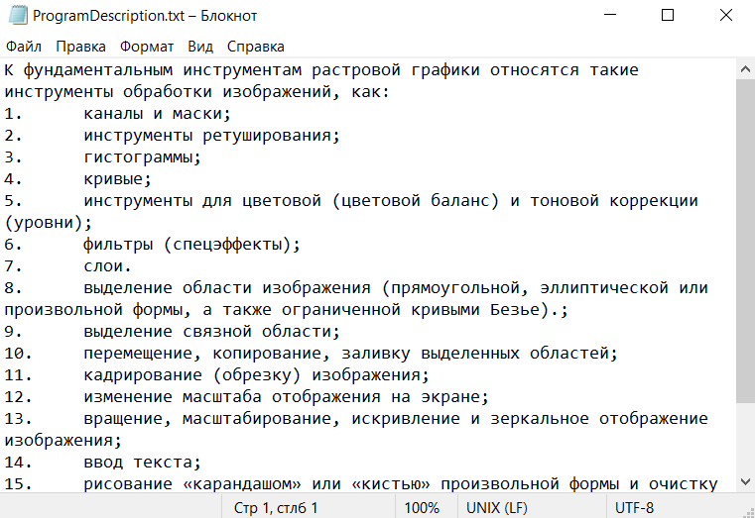

7) проверка что файл находится в указанной папке

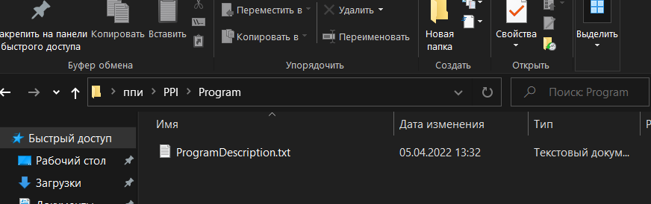

8) Составить отчет по выполнению лабораторной работы и загрузить его в репозиторий, в каталог «отчеты».

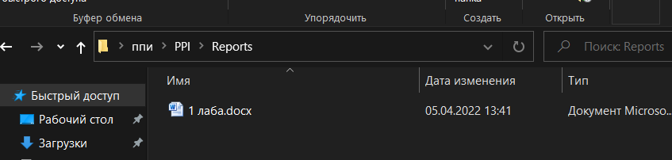

9) выгрузка обратно на сайт .

Перетащим локальный репозиторий на сайт. Проверяем результат.

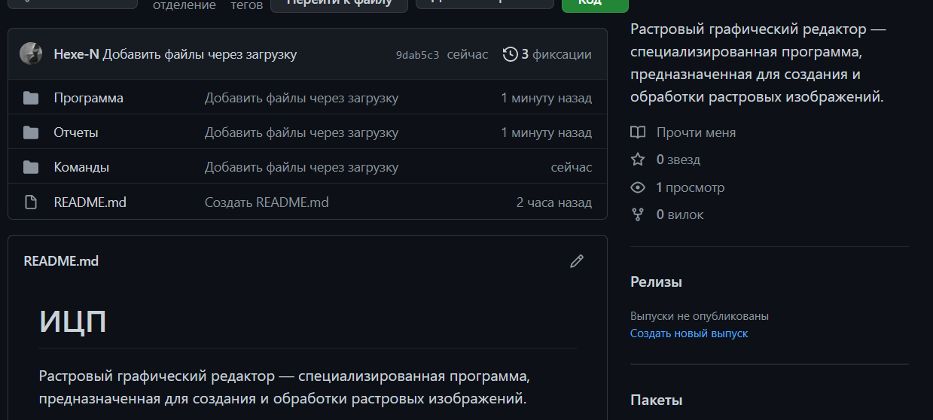

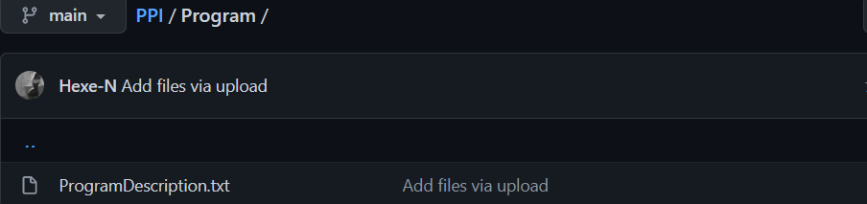

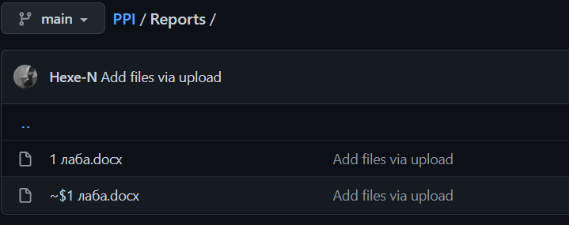

Вывод : все папки перетащили, все указанные файлы тоже .